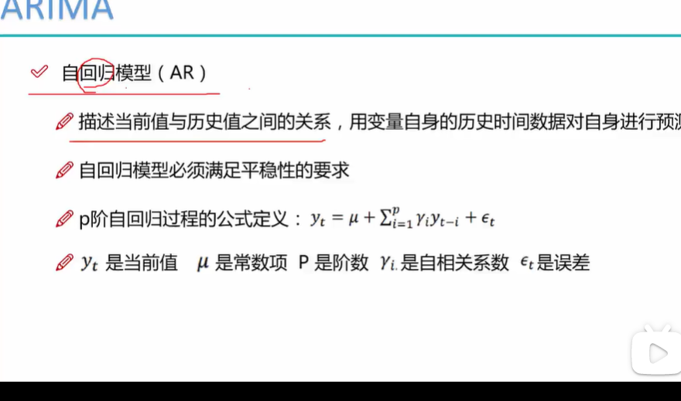

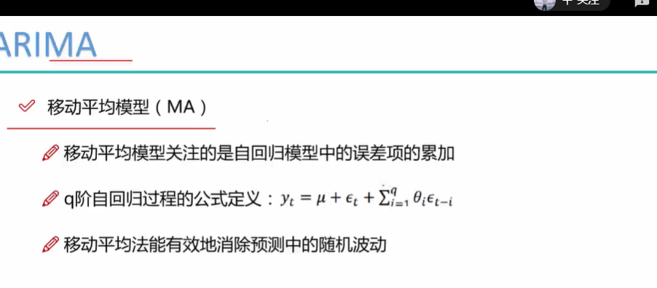

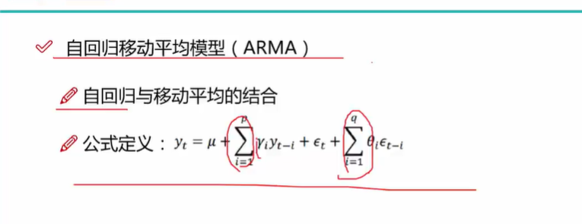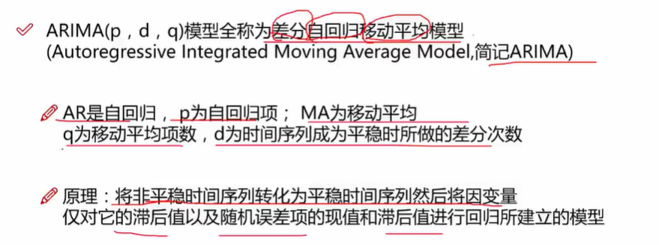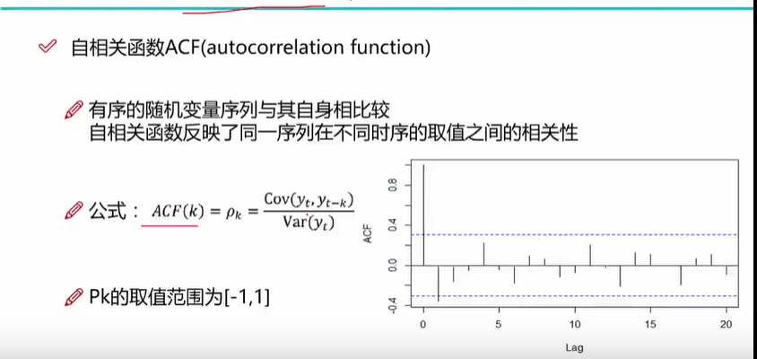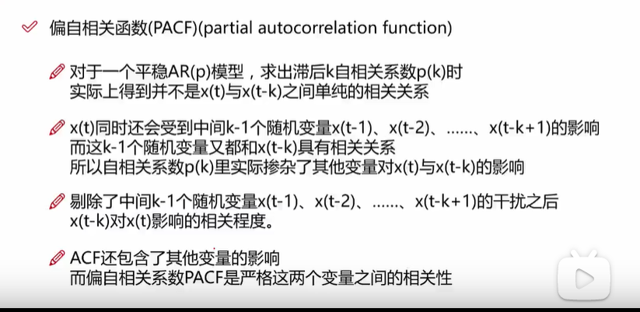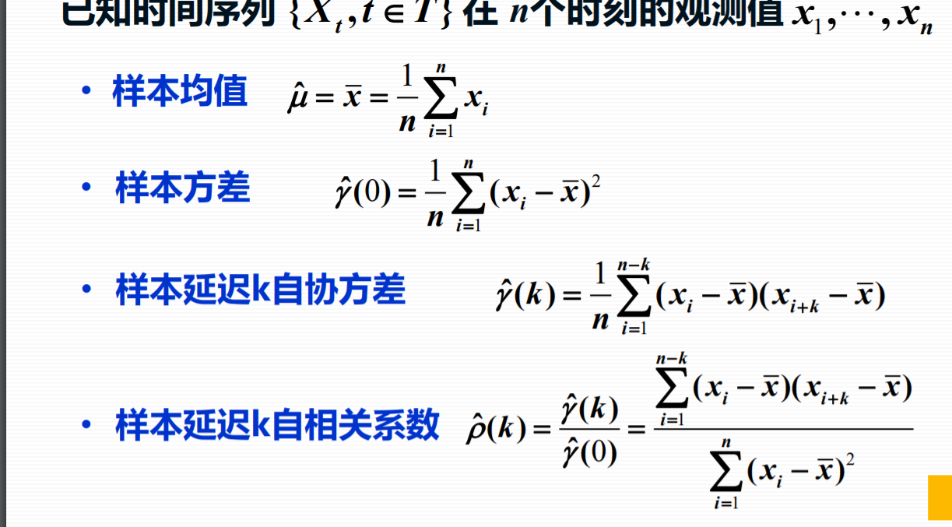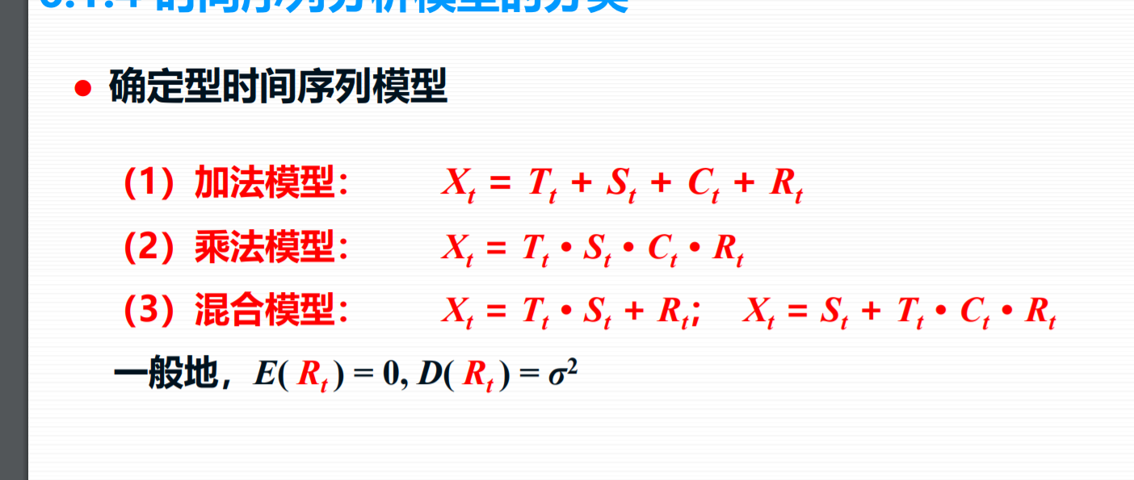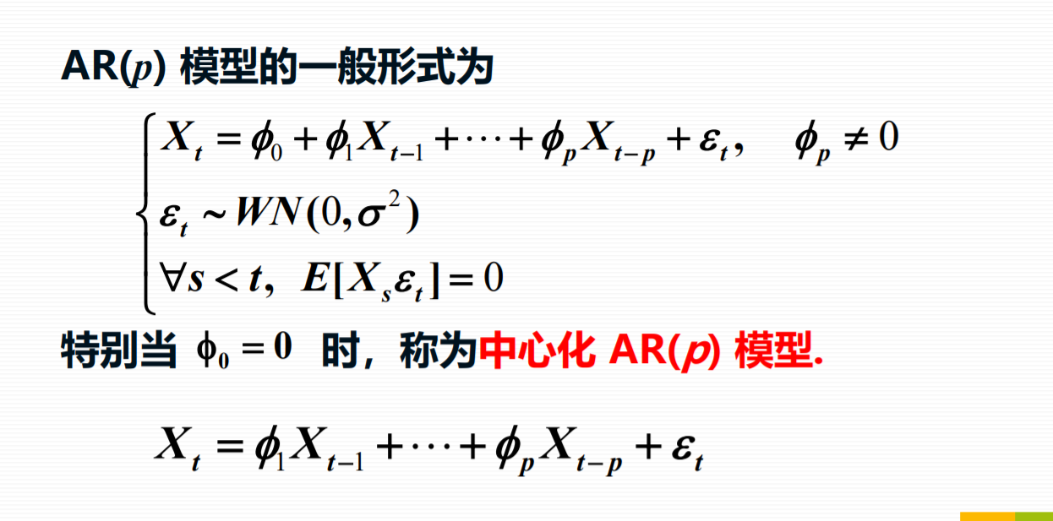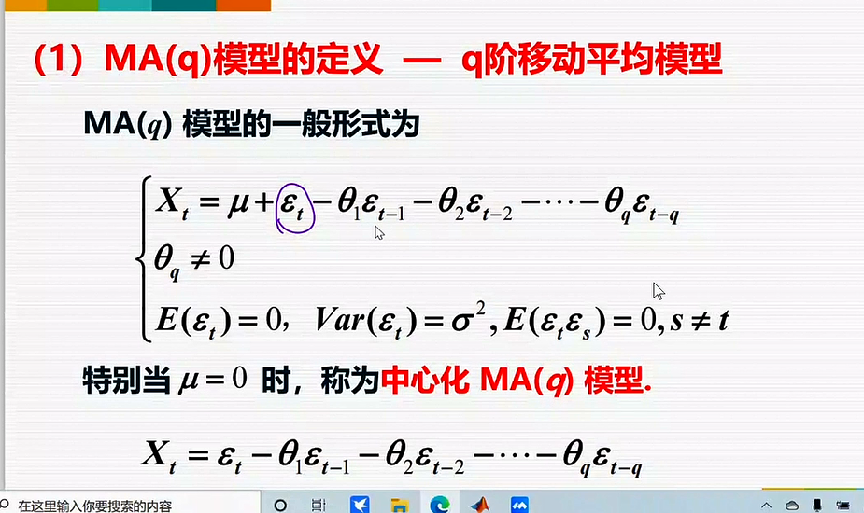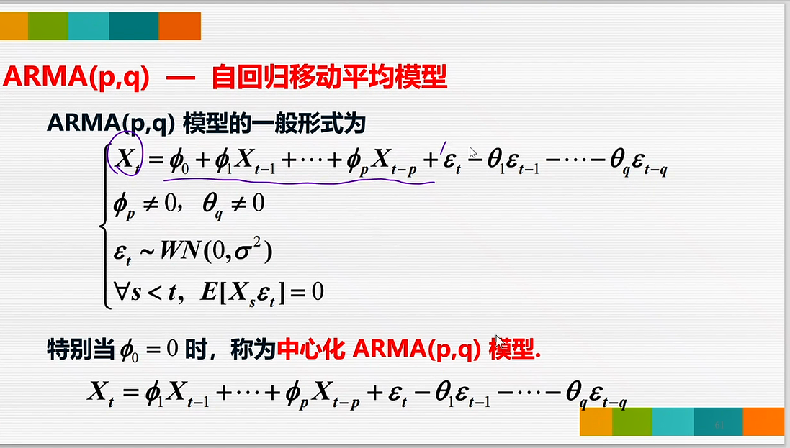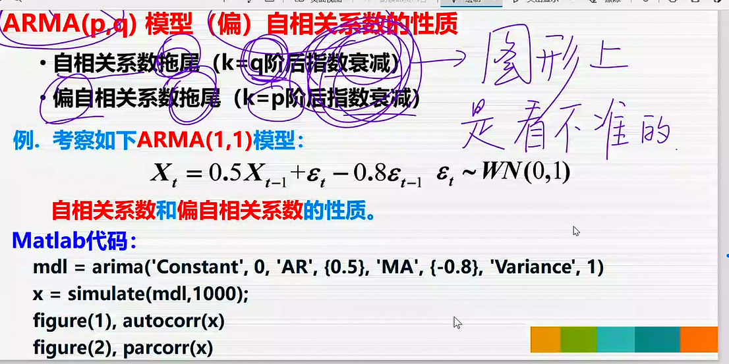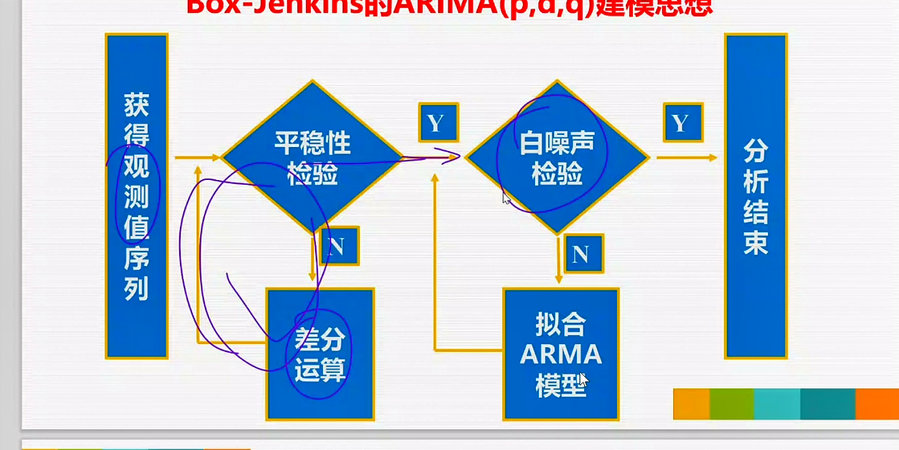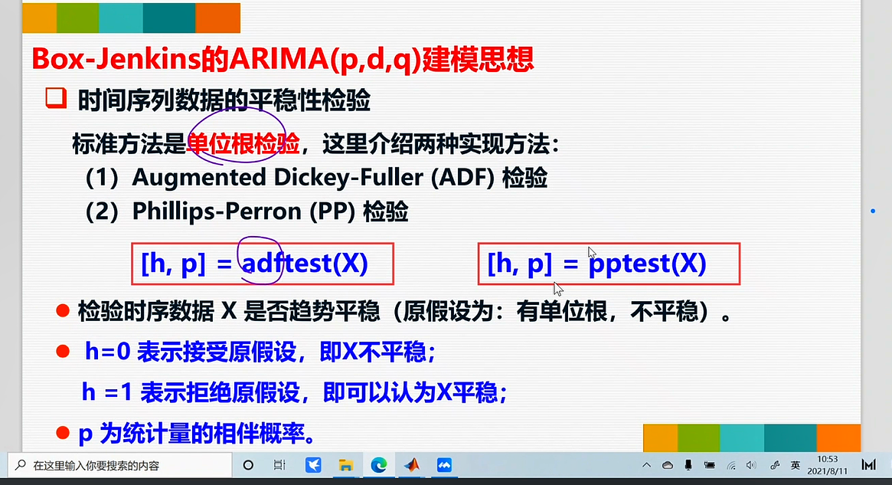

知识：

数据

平稳性：要求经由样本时间序列拟合的曲线在未来一段时间内仍然能够顺着现有的形态“惯性”的延续下去

平稳性要求序列的均值和方差不发生明显的变化

严平稳：分布不随时间的改变而改变（正态白噪声，期望0，方差1）

弱平稳：期望与相关系数（依赖性）不变，未来某一时刻t要依赖他过去的信息。

AR（自回归模型）：描述当前值与历史值之间的关系，用变量自身的历史数据对变量自身进行预测

要求：平稳性，有自相关性，